Это чёрной печали тарелка.

22 июня 1941 года в письмах и стихах девочек войны.
Молотова. Снимок сделан из окна здания горсовета. Фото: Из личного архива Дмитрия
Дочь оставив и жену,
Шёл товарищ на войну,
И берёг он возле сердца
Фотографию одну.
А на карточке на той,
На любительской, простой,
Смотрит девочка, смеётся,
Вьётся локон золотой...
Александр Гитович
Декабрь 1942.

Плюшевый мишка.
Июнь 1941 года. Я - Лиля. Мне пятый год. Семья наша живет в городе Добромиле - это совсем близко от границы с Польшей. Квартира, которую нам предоставили, находится на первом этаже двухэтажного особняка, напротив от которого располагается штаб. Там служит мой отец Иван Васильевич Лукин.
Рядом простирается поле уже зрелых хлебов. С моей кроватки его хорошо видно в окно. Стоит жара, поэтому в ночь на 22 июня окно остаётся распахнутым.
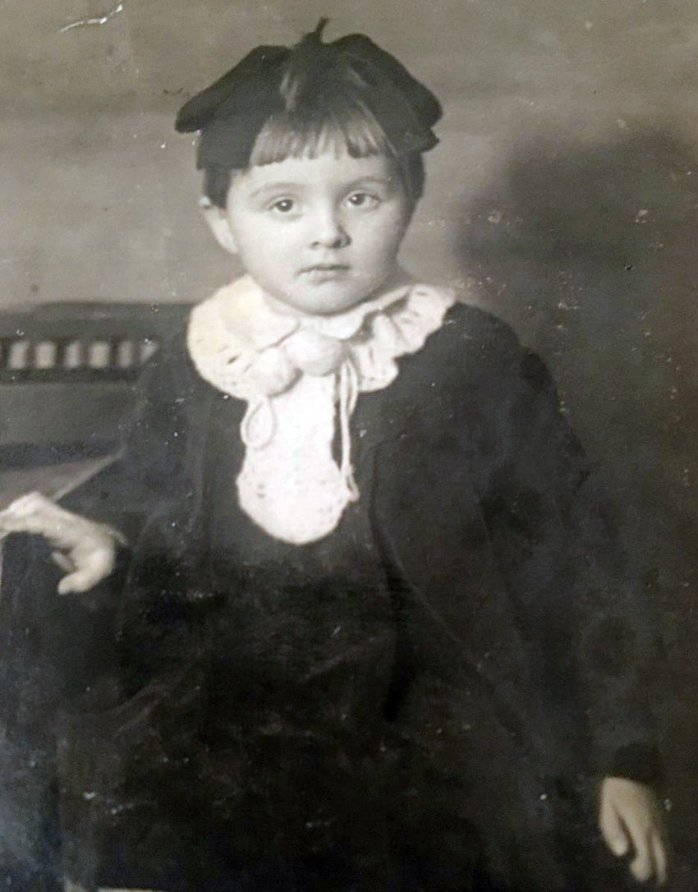
Лилия Лукина, 1941 год, г. Добромиль.
Лилия Лукина, 1941 год, г
Я проснулась рано, светало. Я встала в кроватке и почему-то заплакала.
Боковым зрением заметила, что мама идёт ко мне, а в окно, одновременно с этим, увидела, как по полю поднимаются черные фонтаны земли. Мама их тоже увидела, быстро разбудила папу, который мигом собрался и убежал в штаб. Вскоре нам сообщили, что всем надо срочно уезжать, что на сборы тридцать минут.
Мама торопливо собирает чемодан. Я ей помогаю изо всех сил - пытаюсь уложить в чемодан плюшевого заводного мишку. Только уложу, а мама подходит и его выбрасывает, освобождая место для более, как ей казалось, необходимого. К чемодану добавляется узел - это моё пуховое одеяльце, и кое-что из тёплых вещей завязали в тонкое покрывало. Подъезжает полуторка. Мы уезжаем, а отец стоит и машет нам рукой. На фоне белой стены дома его хорошо видно. Таким и запомнила.
На момент расставания ему было 34 года, маме 29 лет.
Лилия Лукина.
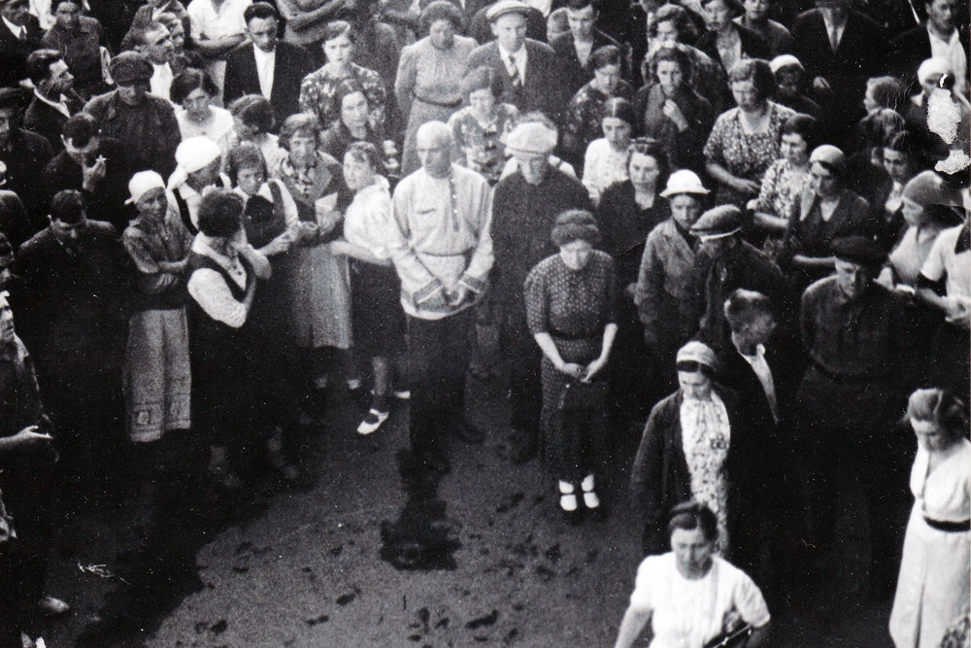
22 июня 1941 года. Свердловск. Люди слушают звучащее из репродуктора выступление Молотова. Снимок сделан из окна горсовета.

Девочка Валя, моя бабушка.
Главное - не помнить,
Как сходят с ума от боли,
Как голосит душа,
Нуждаясь в анестезии...
Девочка с серыми глазами,
Огромными от страха и слез,
Слегка на выкате -
Это не базедова, успокоил врач -
Обычное отраженье пережитого.
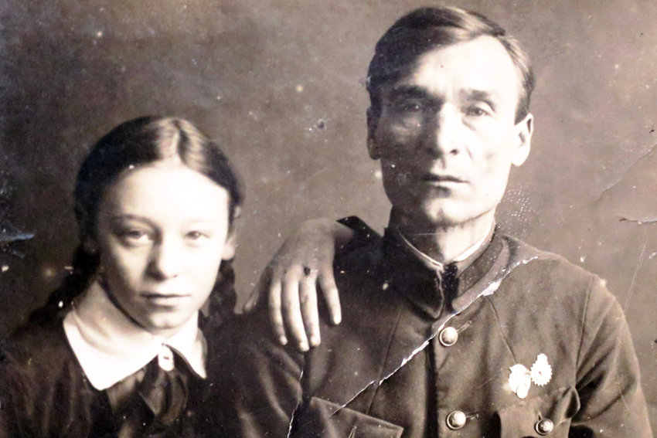
15-летняя Валя с отцом Григорием Ивановичем Исаевым. 1941 год.

...А раненые просят:
Позови мне... Исаеву... Валечку...
Пусть напишет домой, что всё хорошо...
Бабушка - старшеклассница
В коричневом платье,
Что ей коротко,
Пишет и пишет
Крупным почерком
С бегущими круглыми буквами,
Что всё прекрасно,
Все живы, здоровы и веселы,
Кругом - чистота и свет,
За окнами зацветают яблони,
Вечерами играют на аккордеоне, танцуют,
Светлое будущее вот-вот наступит.

Нина Стручкова.
Тамбовская область.

Котомка.

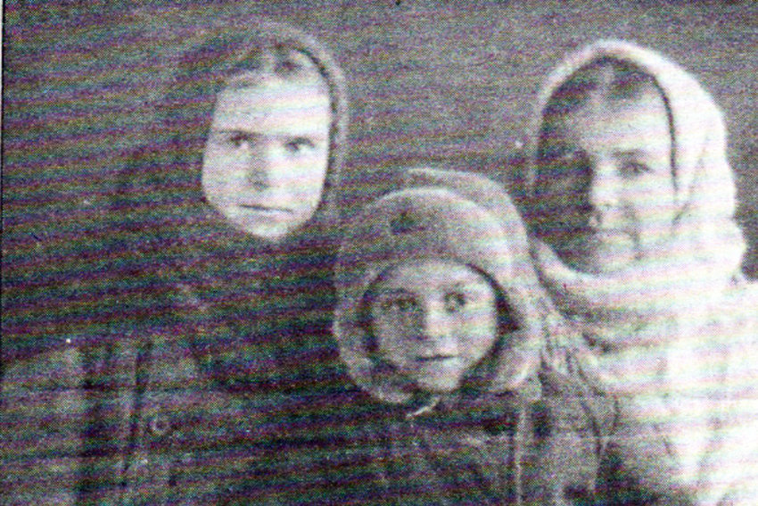

Агафья Александровна Удалова с детьми Риммой и Рудиком. 1945 г.
22 июня. Воинская часть близ западной границы. Я - Римма. Маленький брат мой - Рудик. Рано утром мы проснулись от сильного грохота.
- Что это? Гроза?! - спросила мама.
- Нет, это война! Быстро собирайтесь! - сказал мой отец Григорий Кузьмич Удалов. Он был кадровым офицером. Ушёл и больше мы его не видели. Нас спешно посадили в грузовик, помню, какой-то офицер кричал: "Скорее! Скорее уезжайте!!!" Никто не знал, куда ехать. В грузовике мама прижала наши головы к себе, чтобы мы ничего не видели. К полудню мы приехали на какую-то станцию, нас спешно посадили в товарный вагон. Поезд не столько ехал, сколько останавливался, часто слышалось: "Воздух!" - и мы выпрыгивали из вагона. В один такой раз я упала прямо в распаханную землю лицом. Оглушённая взрывом, я не слышала, как звала меня мама. Я лежала в земле и вспоминала слова бабушки: когда человек умирает, его душа живёт. А потом состав остановили немцы. Красноармейцев, ехавших в этом составе, разоружили и взяли в плен, вагоны подожгли, люди выпрыгивали из горящего поезда и тут же попадали под автоматные очереди. Мама схватила нас с братом Рудиком, прижала к себе, поцеловала, а потом вытолкнула из вагона... Почему-то очередных выстрелов не последовало...
Через несколько дней мы вышли на дорогу, ведущую к Минску. Деревенские жители, хоть и сами жили впроголодь, подавали кто картофелину, кто - морковку, кто - свёклу. Специально для этого мама сшила мне котомочку за плечи.
Римма Григорьевна Грязнова (Удалова).
Плёс, Ивановская область.

* * *
Это чёрной печали тарелка
на стене в довоенном мелу.
Часовая крылатая стрелка,
обломясь, угодила в золу.
Это гордые радиосводки -
после Курска и после Орла.
И ни крохи у нас, ни щепотки
хлеба, соли - зима подмела!
Это я - в бесконечной простуде,
улыбаясь и грезя в жару,
вижу: яблочко пышет на блюде...
очень может быть, вовсе умру.
Это комнаты льдистые своды.
Это стужа в задутой печи.
Потонули в снегах огороды.
Будто раны, чернеют грачи.

Татьяна Глушкова.
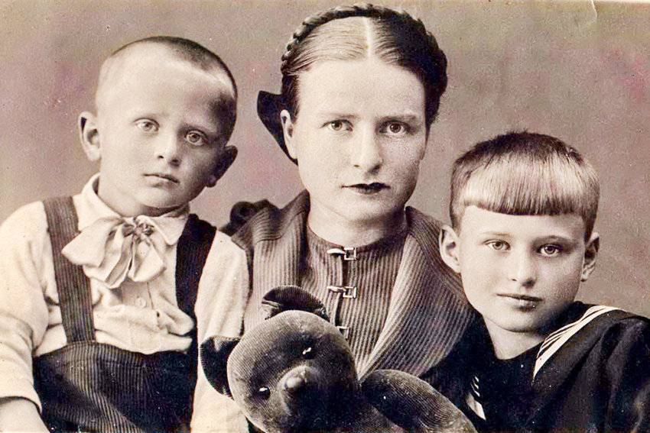
Наташа (справа) с мамой, братом и мишкой. 1941 г.

Руки, обмороженные в Самарканде
Мне в 1941-м - восемь лет. Я - Наташа. Учусь во втором классе. Больше половины наших ребят эвакуированные, как нас поначалу дразнили местные - "выковырянные". Отцы почти у всех на фронте, матери работают. "Всё для фронта, всё для победы!" означало работу иногда по 12 часов. Домашнюю работу нам надо было делать самим. Мы живем в Старом Самарканде, на окраине, "по уплотнению" - на подселении к жильцам длинных, как бараки, одноэтажных домов с плоской глиняной крышей.
После школы я иду в библиотеку. Там на стене в коридоре вывешивают сводки с фронта и газеты. Стою, читаю, запоминаю, а вечером пересказываю во дворе. Приходят послушать меня и сидевшие дома старики: радио в домах не было. Это же время Сталинградской битвы и главное для всех - сводки с передовой. Стоит очень тяжелая зима. В Самарканде - сильные морозы, совсем необычные для Узбекистана. Я, как могу быстро, бегу в школу и всё равно обмораживаю пальцы на руках и ногах. Помню, как в пещере над древней долиной Сиаба дико выла женщина: там жили цыгане, тоже бежавшие от войны, и у них замёрз ребенок.
Собирались по вечерам у печки - по очереди у того, где сегодня топили. Читаем вслух новые стихи Симонова и Твардовского, а потом Жюля Верна, Даниэля Дефо и Марка Твена - вперемешку с Емелей-охотником и Музгаркой Мамина-Сибиряка. Братишке я читаю вслух "Жизнь животных": мама обменяла свой чудный белый крепдешиновый платок - подарок отца! - на трёхтомник Брема. На укоры соседок, что надо было лучше рису купить, мама отвечает, махнув рукой: "Не хлебом единым!"
Но, пожалуй, самыми важными книгами тогда для меня были "Цусима" и морские рассказы Новикова-Прибоя. Отец-то - подводник!
Наталья Артамоновна Кулик. Новосибирск.

Имя на платане.
В 1941-м я - Саша, Шурочка, мне шесть лет. Объявлена мобилизация, некоторые идут записываться добровольцами. Более семи тысяч геленджичан уходят на фронт, из них много совсем мальчишек. Еще вчера они бегали по дворам да вырезали свои имена на коре платанов.
После войны в Геленджике родилась песня "Платаны".
...Платаны, платаны, платаны...
Ушли на войну мальчуганы!
А их имена на вашей коре,
Как память о юной поре...
Осенью летят с платанов листья,
Снова одевает их весна....
На платанах, как на обелисках,
Время не стирает имена!
До сих пор стоит эта аллея платанов в центре Геленджика. Всё реже на скамейках под платанами можно увидеть фронтовиков - их осталось в городе чуть больше 40...
Господи, только б не было войны!
Александра Антоновна Лихачева, врач
Геленджик
Краснодарский край.

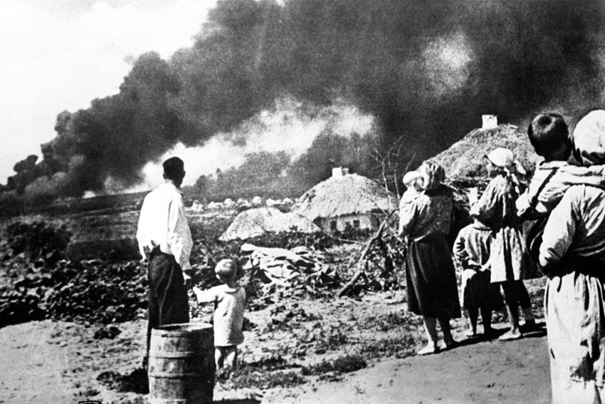
«Горит село, горит родное, горит вся родина моя…» Украина, 1941 г.

Салазки любви.

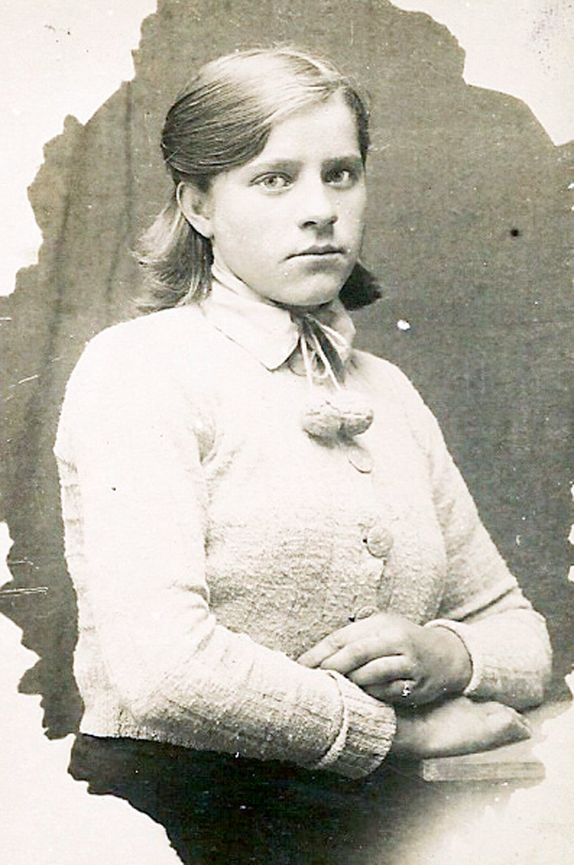

Лидия Егоровна Сукроева. 1941 г.
Мой дедушка Иван Андреевич Сукроев не писал стихи, но играл на гармони. Дедушка Иван с бабушкой Лидой были женихом и невестой, когда пришла война. Дедушку призвали на фронт, а бабушка в тылу шила на солдат. В 1943 году пришла похоронка, где сообщалось: убит в бою и похоронен в Сумской области в местечке Катильва. Все считали моего дедушку погибшим, а бабушке снился сон, как они вдвоём катятся на салазках с горы, и она верила, что он вернётся. И вскоре оказалось, что он не погиб. Снарядом выбило коленную чашечку, его спасли и отправили в госпиталь. Он вернулся. Дедушка Иван Андреевич и бабушка Лидия Егоровна прожили вместе 57 лет. Бабушка всю жизнь хранила похоронку, а потом передала её моей семье.
Я много думаю о том, кто же мы такие и, кто наши близкие. По-моему, понимание себя или другого - это настолько трудная вещь, что и жизни не хватит всё осмыслить.

Мария Синицина. Москва.

